ОКЗО «Дніпропетровська загальноосвітня санаторна школа – інтернат №5 I – III ст.»

Сценка до Дня працівників освіти

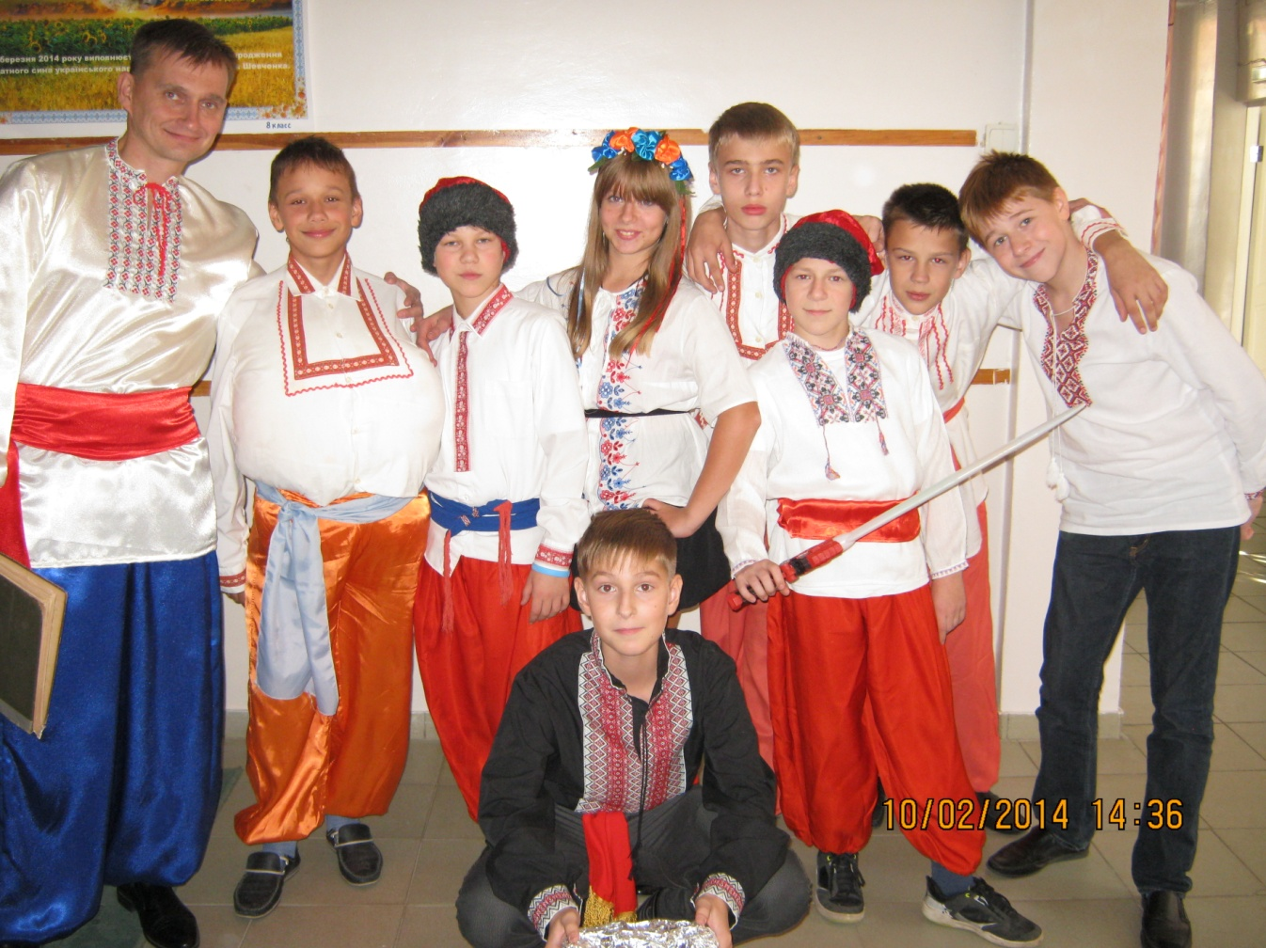
Підготувала класний керівник 7 класу,
учитель української мови і літератури
БОДРЯГІНА АНЖЕЛА ЮРІЇВНА

Мета: прилучити учнів до історії рідної землі; виховувати почуття патріотизму, національної гордості; розвивати творчі здібності.
Сценка до свята День учителя
«Як козаків у школу приймали»
Ведучий. Існує досить поширена думка, що в запорозькі козаки приймали всіх, хто приходив на Січ. Проте це не так. Щоб стати справжнім козаком, слід було пройти дуже нелегку школу: козак повинен був не тільки бути неперевершеним воїном, але так само знати грамоту, а потім скласти суворі іспити, які витримували не всі, тож не всі й ставали козаками.
Новачків приймали на 7 років в «молодики». Більша частина «молодиків» були кріпаки-селяни, які тікали від панів, тому їх реєстрували не за прізвищами, а за прізвиськами, які давали з огляду на те: чим займався, що любив робити «молодик».

Пропонуємо вам сценку «Як козаків у школу приймали».
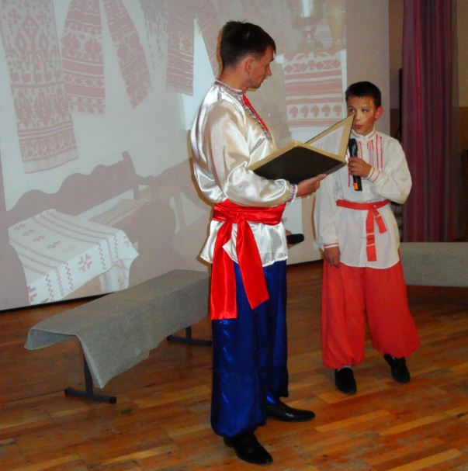
Учитель. Хто там буде першим? Заходь. (Заходе Гуртовий Григорій)
Ну, що, хлопче, розкажеш?
Звідки ти таке ім`я маєш?
Григорій. Я, батьку, із сусіднього села,
а звати мене Григорій.
Учитель. Як тебе записати у реєстр?
Чим займався у пана?
Григорій. Коли на пана працював,
Йому на продаж корів гнав.
Було … корівок всіх зберу,
Та ГУРТОМ на базар веду.
Учитель. Гуртом гнав корівок?!
Сідай - будеш Григорієм Гуртовим.
Хто наступний – заходь! (Заходе Ковтун Станіслав)
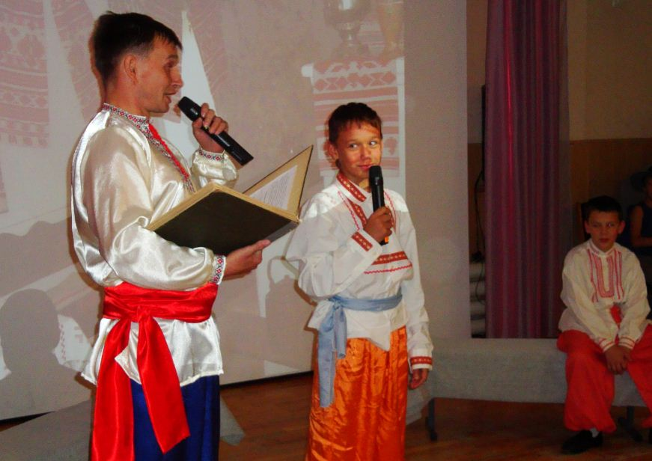
Ану, синку, розкажи, що
більше всього любиш?

Стас. Що вам, батьку, розказати?
Їсти я люблю ба-га-то!
Коли сяду я до столу –
ПРО-КО-ВТНУ
всі різносоли!!!
Учитель. Сідай, … запишу тебе Ковтуном. Хто там наступний?
(Заходе Коптілий Єгор)
Заходь, заходь!!! Ну, що, молодику, чим ти займався?
Єгор. Засмажу я курку, сальце засолю,
Але дуже я смачно м'ясо копчу.
У мене коптильня є вдома своя
Вдень і вночі нічого не роблю –
Тільки смажу, солю і КОПЧУ, і КОПЧУ!
Учитель. Так і запишемо: Коп-ті-лий! Сідай! Наступний!
(Заходе Редько Валентин)
А що, синку, про себе скажеш?
Може й ти що-небудь смажиш?
Валентин. Та, ні, батьку! Я у пана та-ке-е-є бачив!
Ананаси й рябчики їдять паничі,
А потім в них шлунки ниють вночі.
А для мене РЕДЬКА, РЕДЬКА – краще всіх,
Бо редька – це здоров`я, бо редька - мій обід!
Учитель. От і гарненько! Будеш Редько,
А може ще й зватимо тебе ПАНЬКО!
Сідай, сіромахо! Є там ще хтось? Заходь!
(Заходе Головій Віталій із шаблею……)
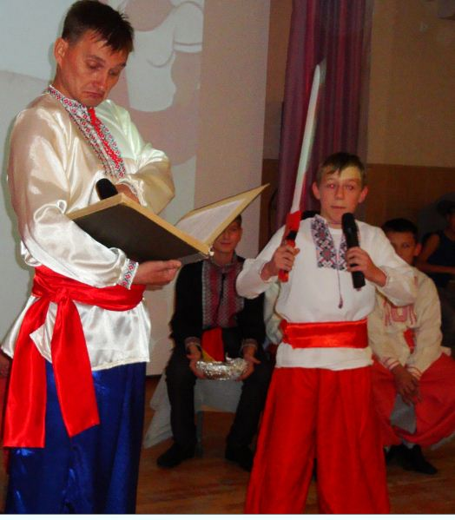
Учитель. Мабуть справжній будеш козак.
Так?
Віталій. Так!!! Я – козак завзятий,
хоч на зріст малий.
Шабля і гармата і скоріше в бій!
Голови знімаю ворогам своїм,
І вони від страху мене прозвали
«ВІЙ!!!»
Учитель. Голови знімаєш, і прозвали ВІЙ?
Що ж мені сказати – будеш ГО-ЛО-ВІЙ!
Сідай, козаче! Є наступний?
(Наливайський Ігор заходе похитуючись.)
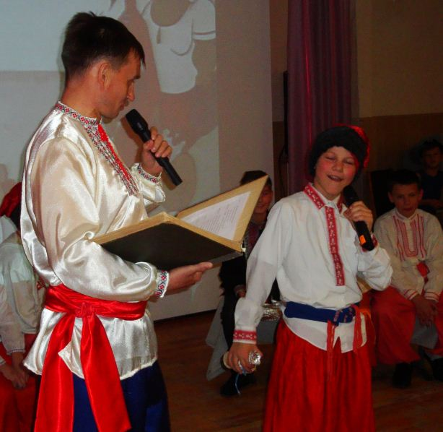
А, ти, хлопче, теж вправний вояка?
Ігор. Вмію я не тільки драться,
А і гарно розважаться,
І, щоб було веселіше –
Чарку НАЛИВАЮ швидше!
Учитель. Добре, козаки теж
розважатися полюбляють,
…, а запишу тебе
НА-ЛИ-ВАЙ-КО!
Ну, що, всі зібралися?
Ігор. (Гикає) Та, ні, батьку, там ще один!
(Заходе Рубан Олександр з іграшковою сокирою)
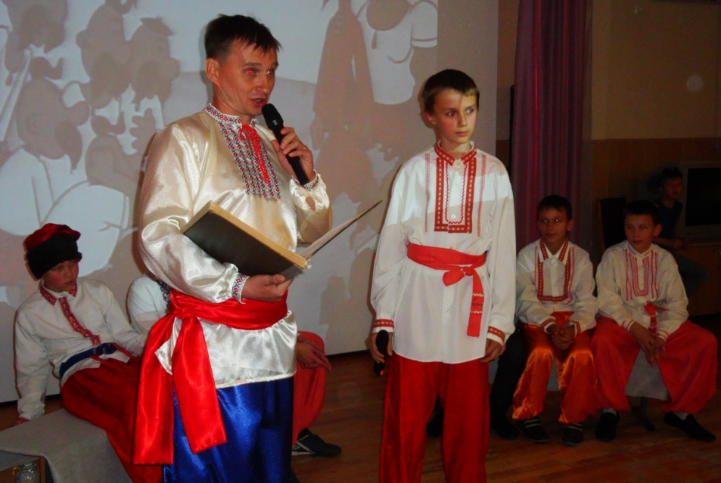

Учитель. Теж веселун та гультіпака?
Сашко. Та-а-а можна гарно й веселитись,
Але взимку треба грітись.
Дрова швидко НА-РУ-БА-Ю
І гарненько по-скла-да-ю!!!
Учитель. Що ж, на ДРО-ВА ти не схожий:
Будеш РУ-БАН, …. слава Боже.
Що ж, до справи, до навчання,
А Вам, любі, привітання!!!
Всі разом. Зі святом Вас!

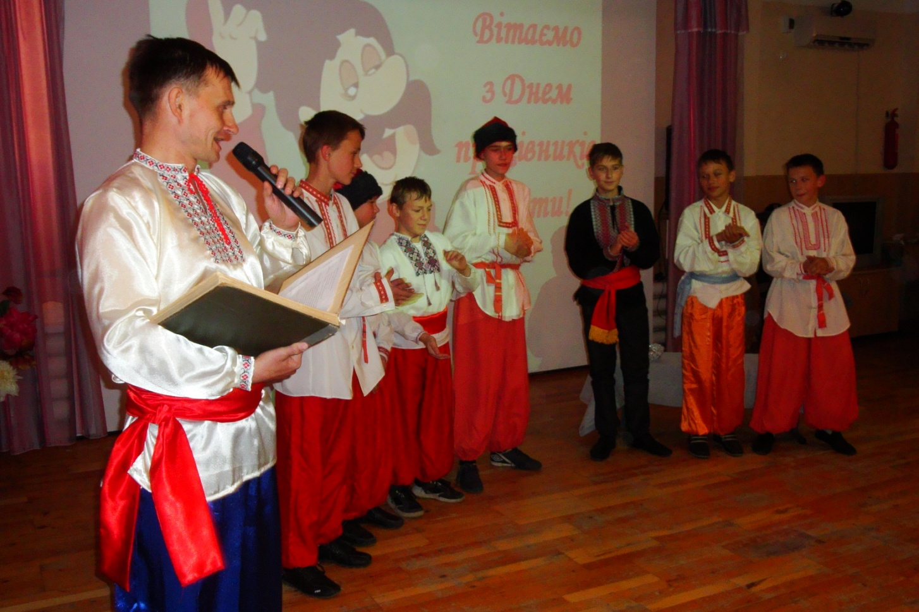
Козацька пісня і веселий танок.


